TUTOR/INNEN-HANDBUCH

Zugang zu Informationen in Österreich
Zweck

Der Zweck dieser Unterlagen ist es, den TeilnehmerInnen dabei helfen, auf wichtige Informationen in ihren neuen Gemeinden zuzugreifen.

Ziel

Das Ziel dieser Unterlagen ist es, die Bedeutung des Zugangs zu Informationen zu erörtern, insbesondere für Personen, die neu in Österreich angekommen sind.

Weitere Zielsetzungen sind:
- Den TeilnehmerInnen die Möglichkeit zu bieten, die Bedeutung des Informationszugangs speziell für neu angekommene MigrantInnen besser zu reflektieren und ihre eigenen Erfahrungen zu verstehen.
- Einen Überblick über Organisationen und Dienste geben, die solche Informationen anbieten oder die für die Ankunft und Integration neu angekommener Menschen relevant sind.
- Den TeilnehmerInnen zu helfen, besser zu verstehen, an welche Organisation oder Dienstleistung sie sich wenden müssen, um bestimmte Informationen zu erhalten, die sie in ihrem täglichen Leben benötigen
- Ein besseres Gesamtverständnis von Organisation und Dienstleistungen zu vermitteln, damit neu angekommene MigrantInnen ihr erworbenes Wissen auch weitergeben.

Unterlagen
- Eine PowerPoint Präsentation zum Thema „Zugang zu Informationen“
- Ein anschauliches Arbeitsbuch für Lernende zum Thema „Zugang zu Informationen“
- Ein Handbuch für TutorInnen

Benötigte Zeit

Um die gesamte Übung durchzuführen sollten Sie, je nach Gruppengröße und den Antworten der TeilnehmerInnen auf Fragen, ca. 60 - 75 Minuten einplanen.

Methodik

Führen Sie die PowerPoint
Präsentation vor und/oder verteilen Sie das Arbeitsbuch. Bitten Sie die TeilnehmerInnen, im Zuge der Präsentation die Bedeutung des Zugangs zu Informationen zu erörtern. Bitten Sie sie, über ihre eigenen Erfahrungen am Tag ihrer Ankunft, sowie von ihrem derzeitigen Standpunkt aus zu reflektieren. Welche Informationen brauchten sie zuerst? Welche Informationen benötigen sie heute noch?

In Anschluss an die Diskussionen zu dem Thema „Zugang zu Informationen“, bitten Sie die TeilnehmerInnen, sich in kleinere Gruppen aufzuteilen und das Übungsbeispiel mit „Vanessa“ zu bearbeiten. Verwenden Sie die Fragen in der Arbeitsmappe/der PowerPoint Präsentation, um die Diskussion in der Gruppe anzuregen.

Fragen

- Bitten Sie die TeilnehmerInnen, die Informationen mitzuteilen, die sie bei ihrer Ankunft benötigt haben und die sie heute benötigen.
- Bitten Sie die TeilnehmerInnen, Beispiele für ihre Erfahrungen mit dem Zugang zu diesen Informationen zu nennen. Welche Informationen haben ihnen geholfen?
- Bitten Sie sie, anhand ihrer Erfahrungen zu ermitteln, welche anderen Informationen sie heute benötigen und wo sie diese Informationen finden könnten.
- Ermutigen Sie sie, zusätzliche Organisationen, Dienste oder Ressourcen aufzuschreiben, die sie für nützlich halten.
- Bitten Sie die TeilnehmerInnen in Gruppen, die Situation von „Vanessa“ zu besprechen und die gestellten Fragen zu beantworten. Teilen Sie Stifte und Papier aus, damit die TeilnehmerInnen Schlüsselaspekte markieren können.

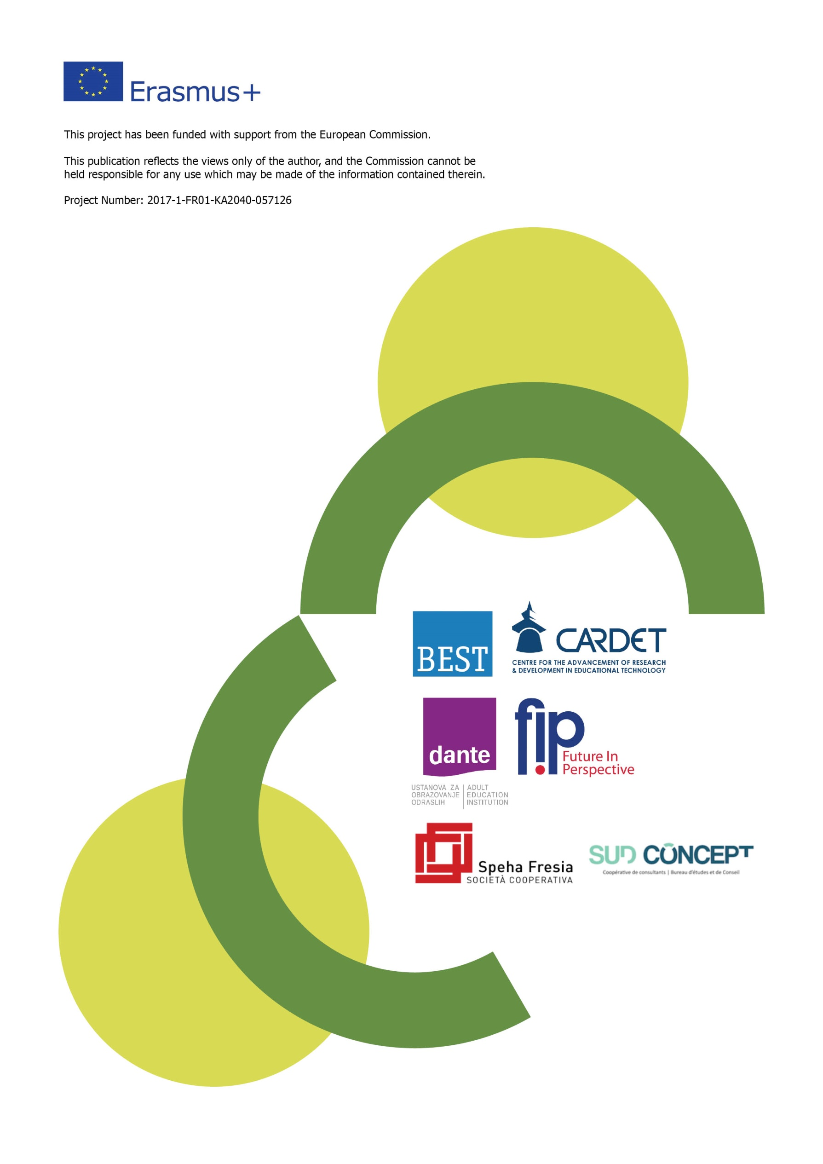
Dieses Projekt wurde mit Unterstützung der Europäischen Kommission finanziert.
Die Verantwortung für den Inhalt dieser Veröffentlichung trägt allein der Verfasser; die Kommission haftet nicht für die weitere Verwendung der darin enthaltenen Angaben.

Projektnr.: 2017-1-FR01-KA204-037126

